**Digital Image Processing (261453)**

**Computer Assignment 1**

1.Histogram and Object Moment

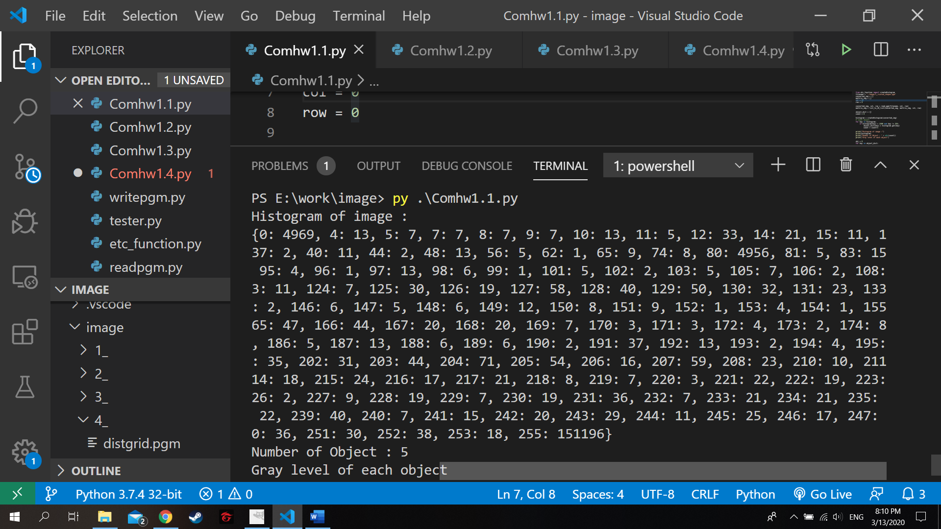1.1 Compute the histogram of the image and determine how many objects are in the image and the gray level of each.

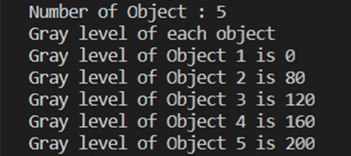

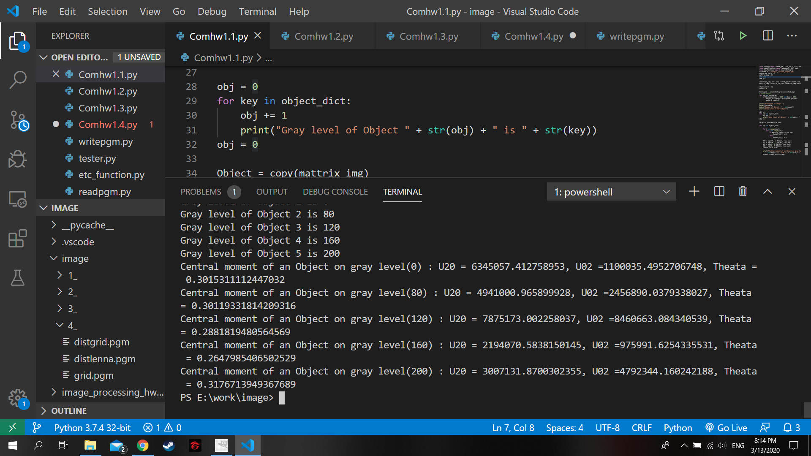1.2 Write a procedure to compute the (central)moment of an object given its gray level and use this procedure to compute the central moments *m*20 and *m*02. Using this value, compute *f*1 and verify its invariance (proof that *f*1 is constant).

2. Point Operations

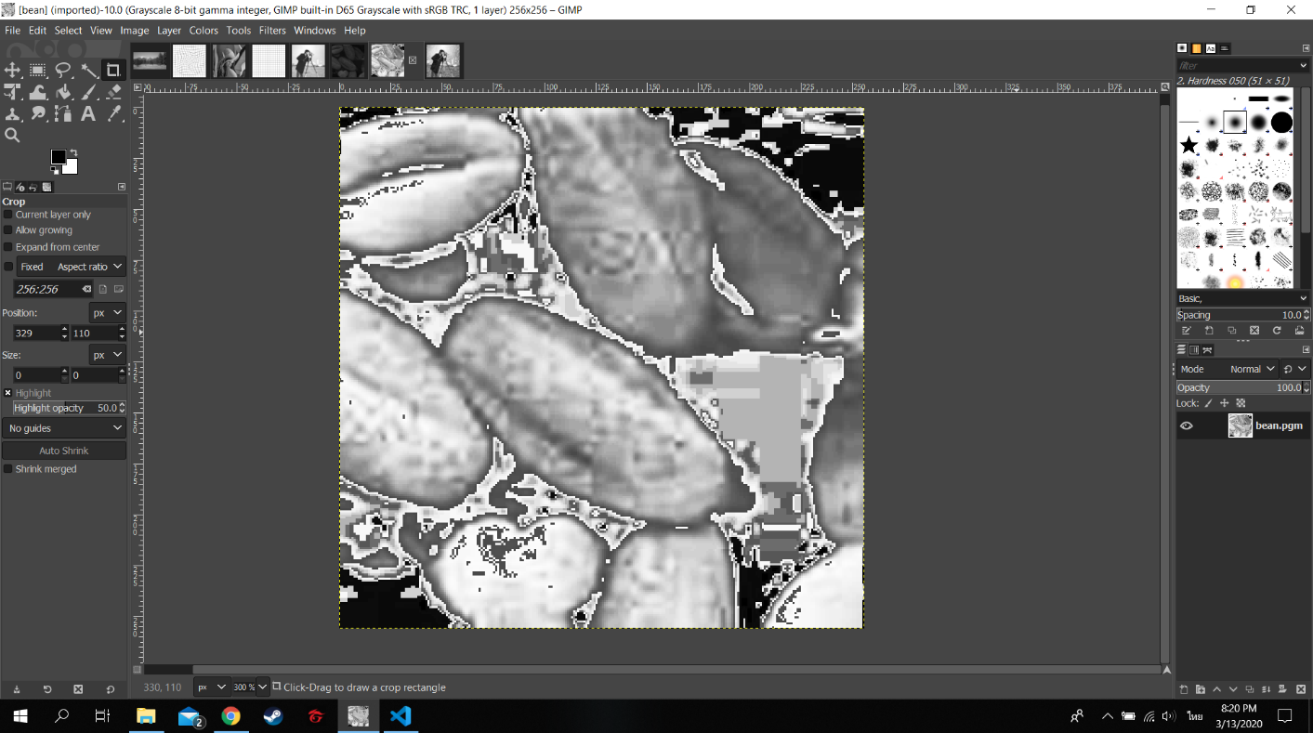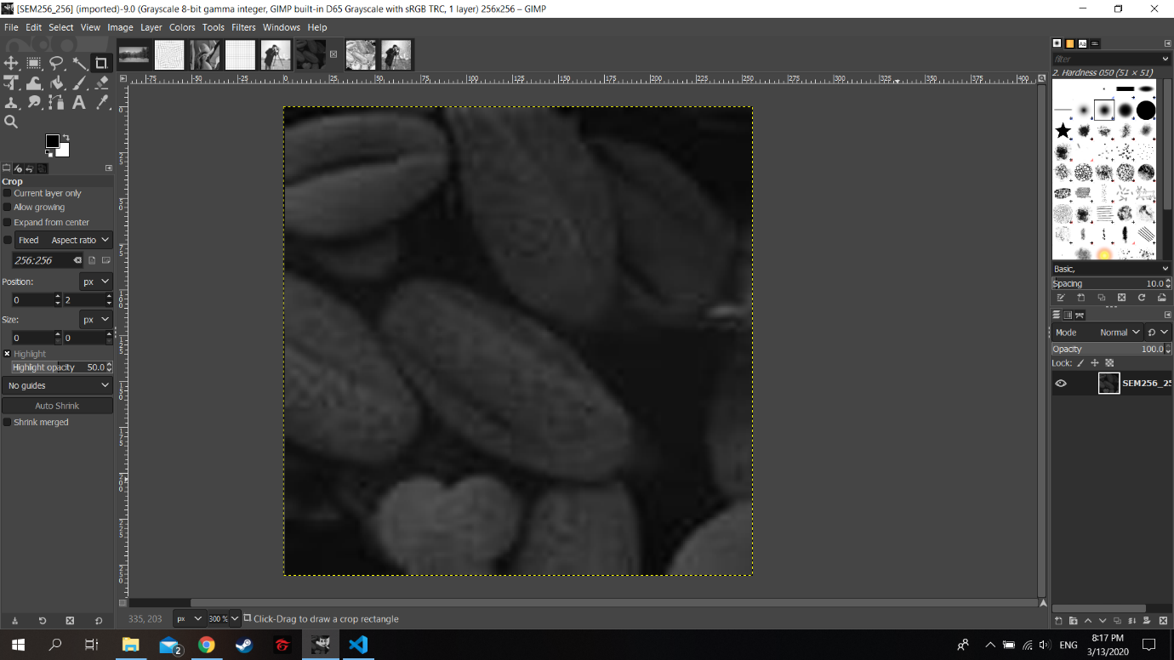

ภาพ SEM256_256 ก่อนทำ histogram equalization ภาพ SEM256_256 หลังทำ histogram equalization

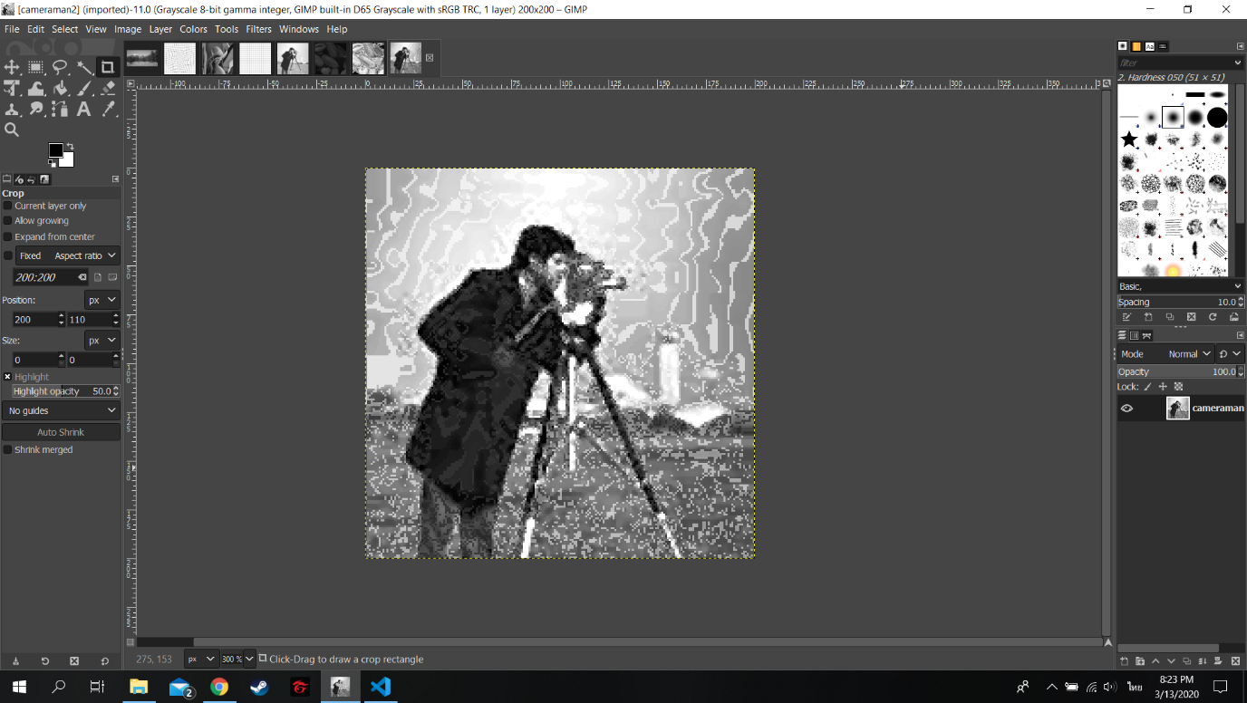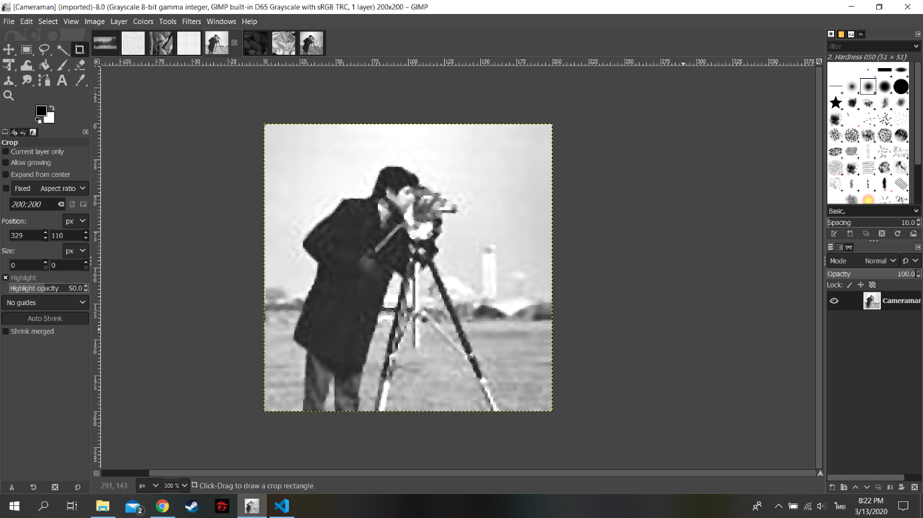

ภาพ Cameraman ก่อนทำ histogram equalization ภาพ Cameraman หลังทำ histogram equalization

3. Algebraic Operations

ภาพ SanFranPeak_blue ภาพ SanFranPeak_green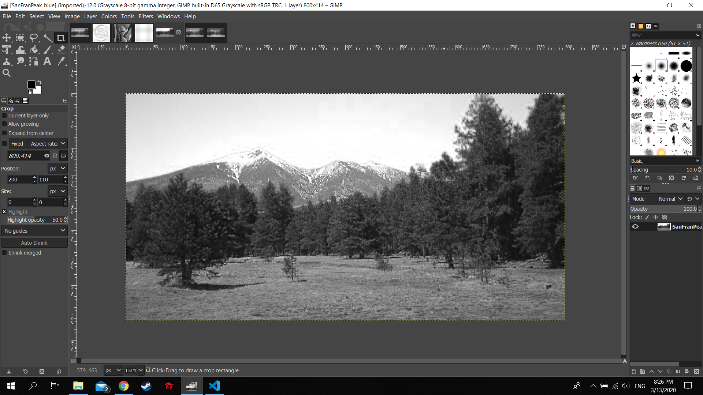 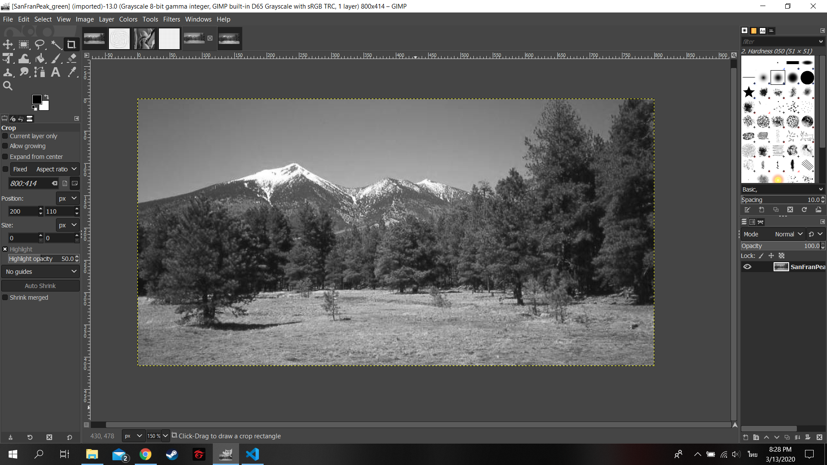

ภาพ SanFranPeak_red

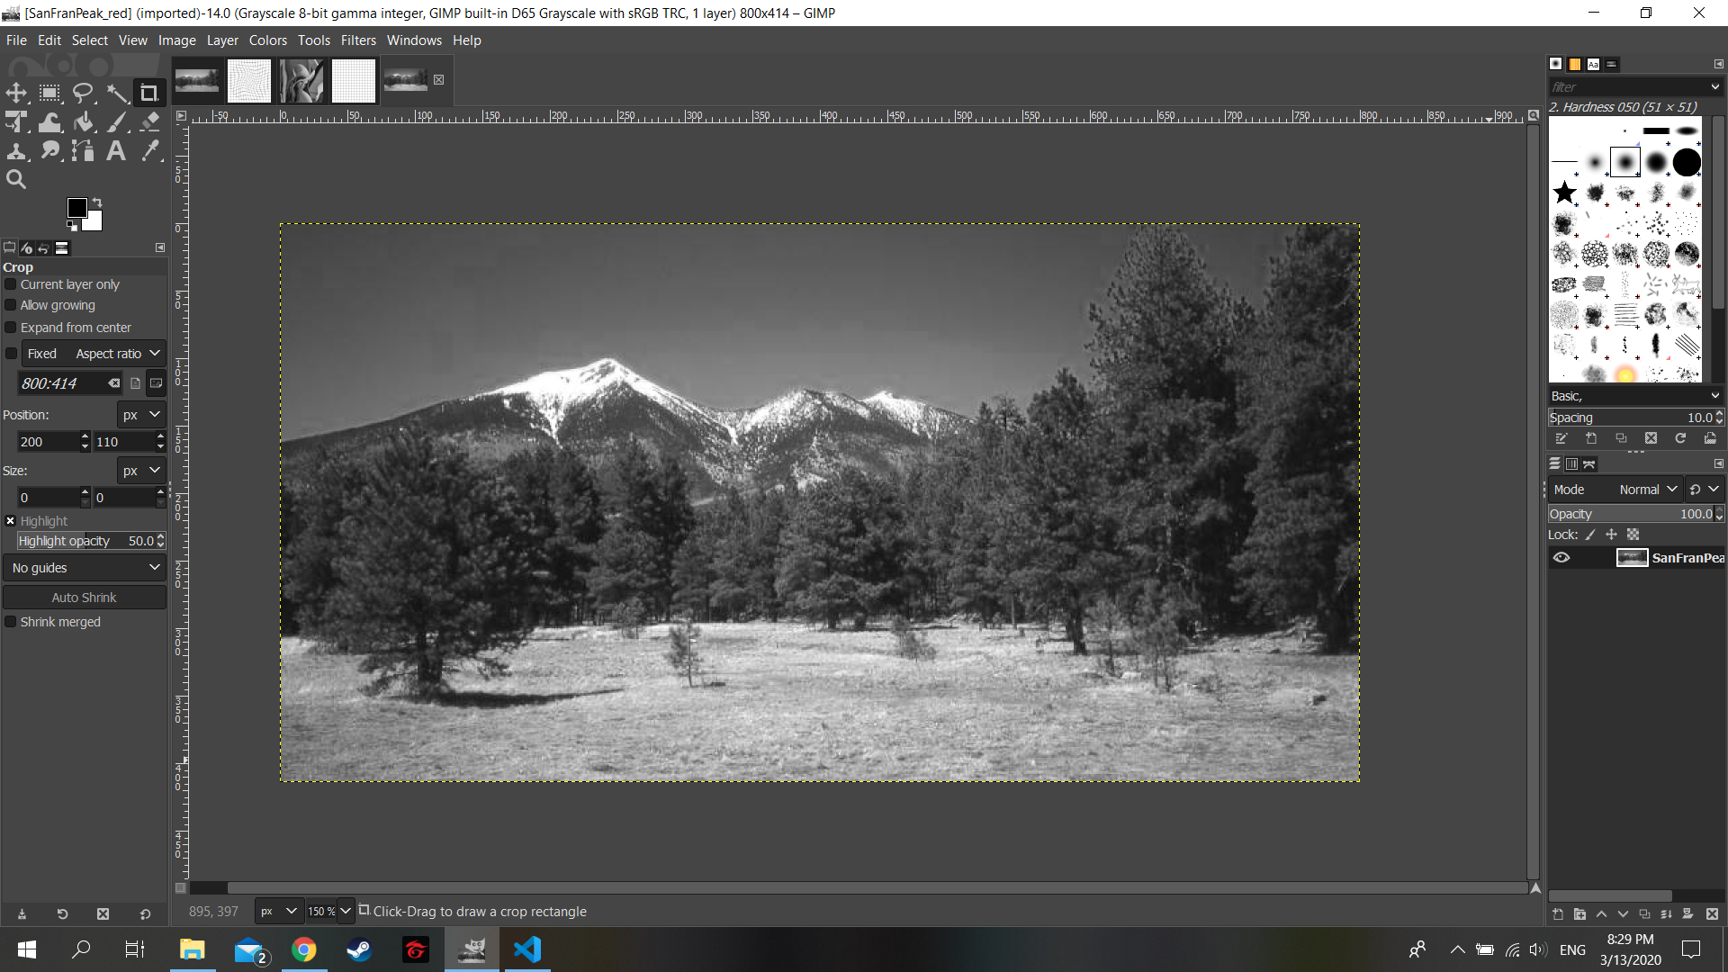

ภาพ SanFranPeak หลังทำ Algebraic Operations แล้ว

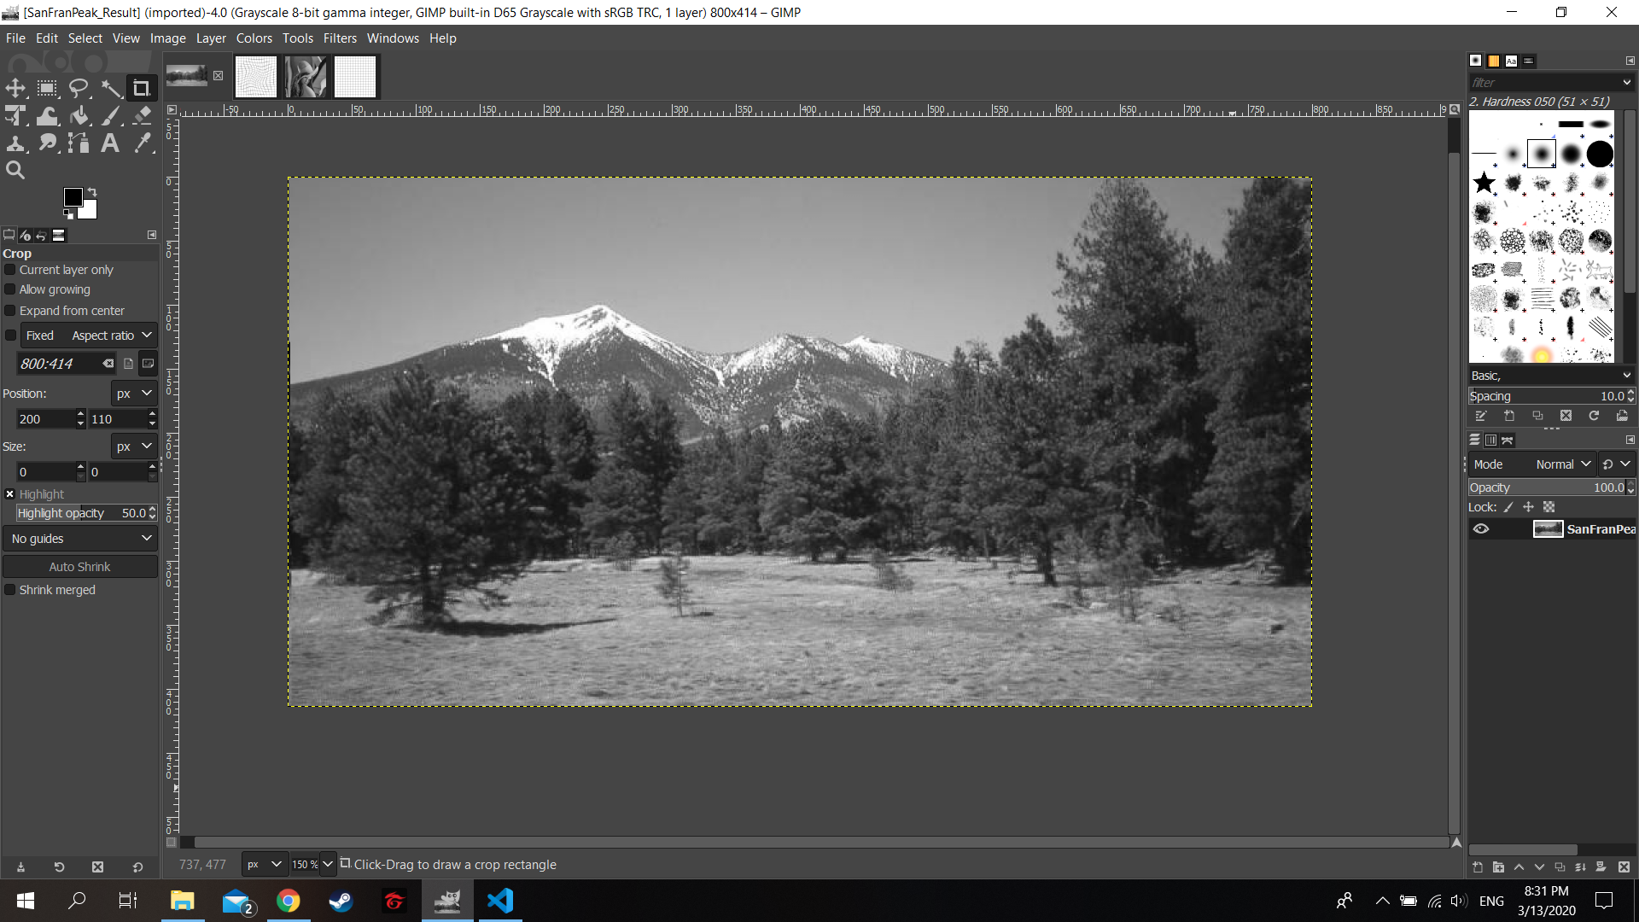

4. Geometric Operations

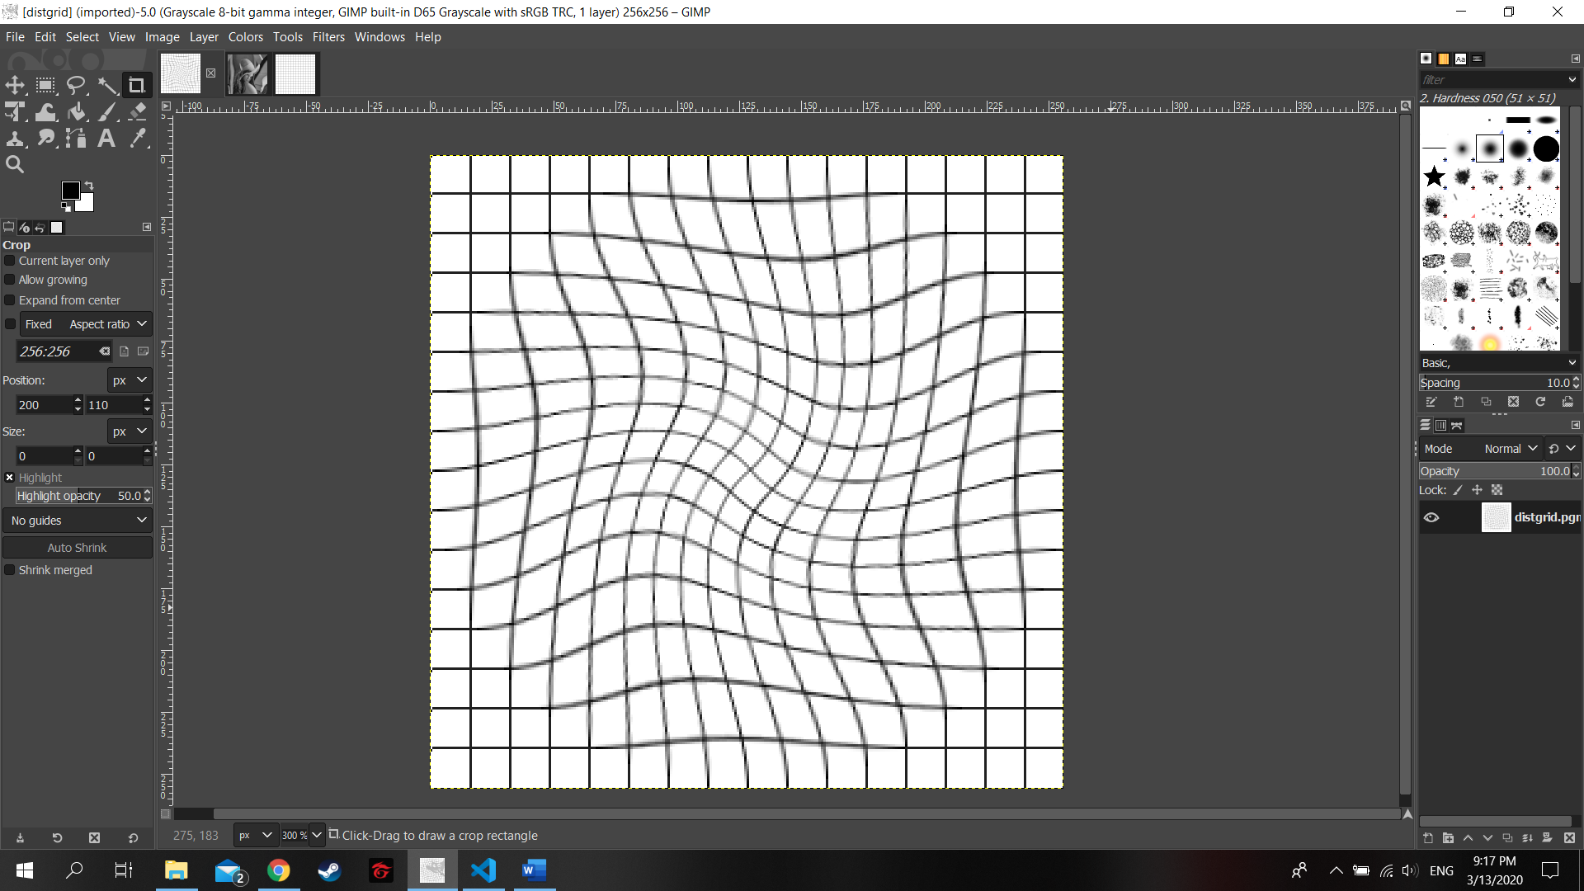

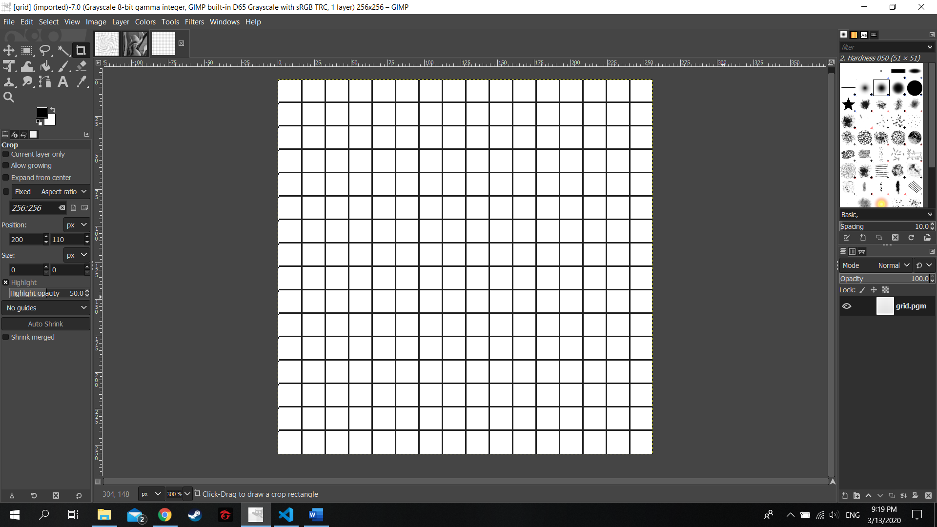

ภาพ disgrid ภาพ grid



ภาพ distlenna ภาพ lenna หลังทำ Geometric Operations แล้ว

**ภาคผนวก**

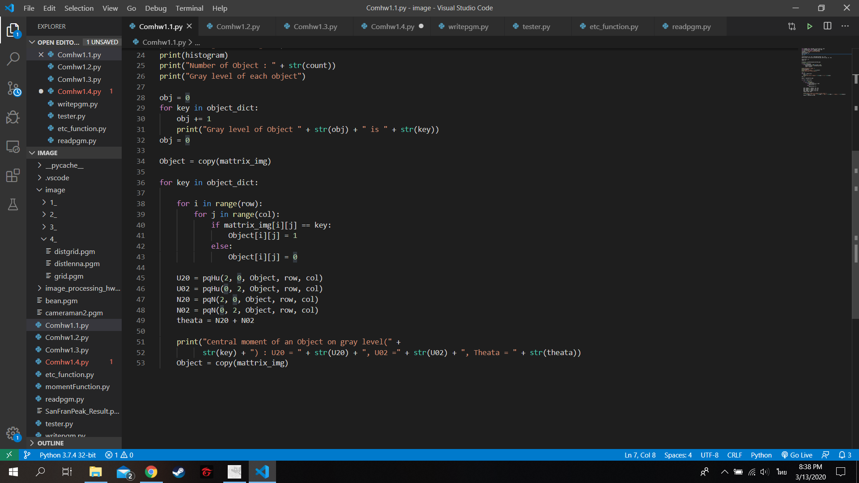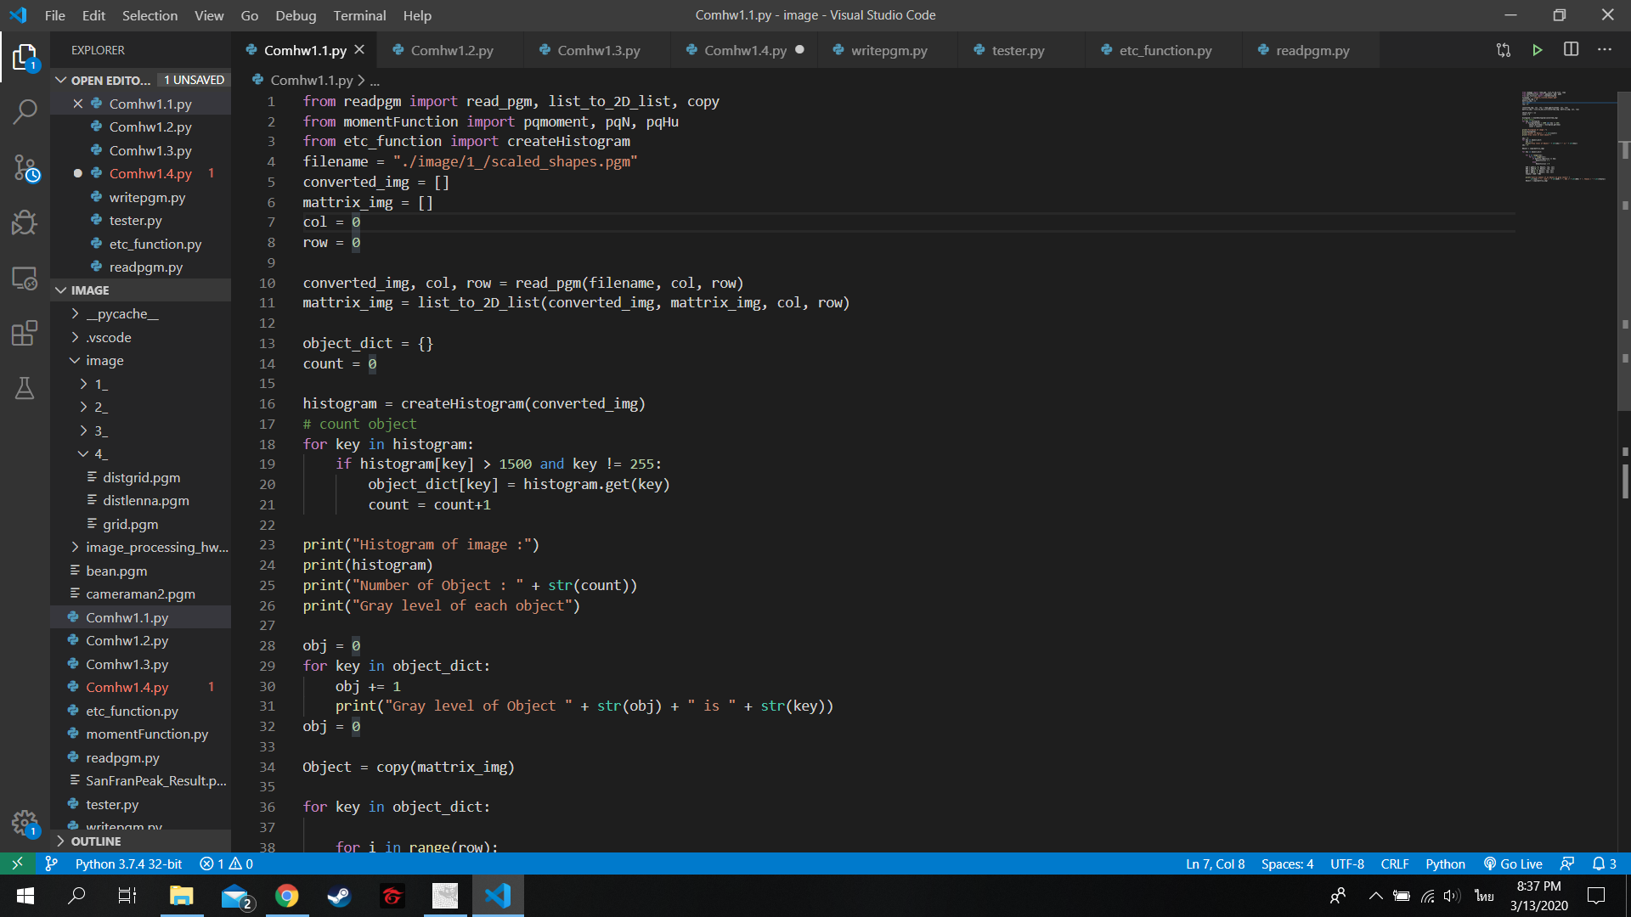**ข้อที่ 1**



create Histogram

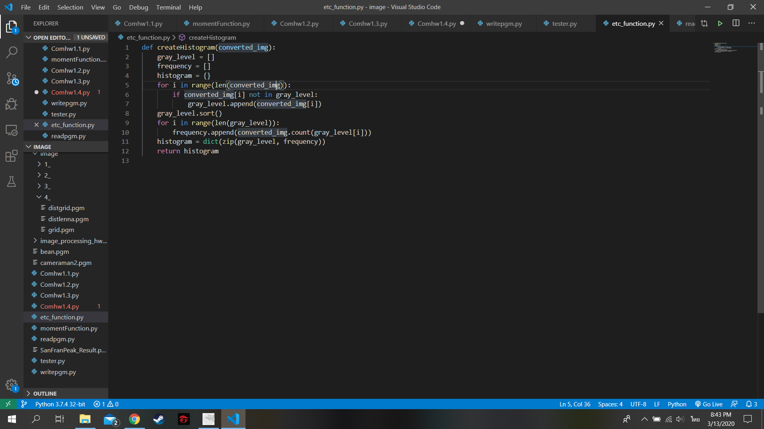

moment function

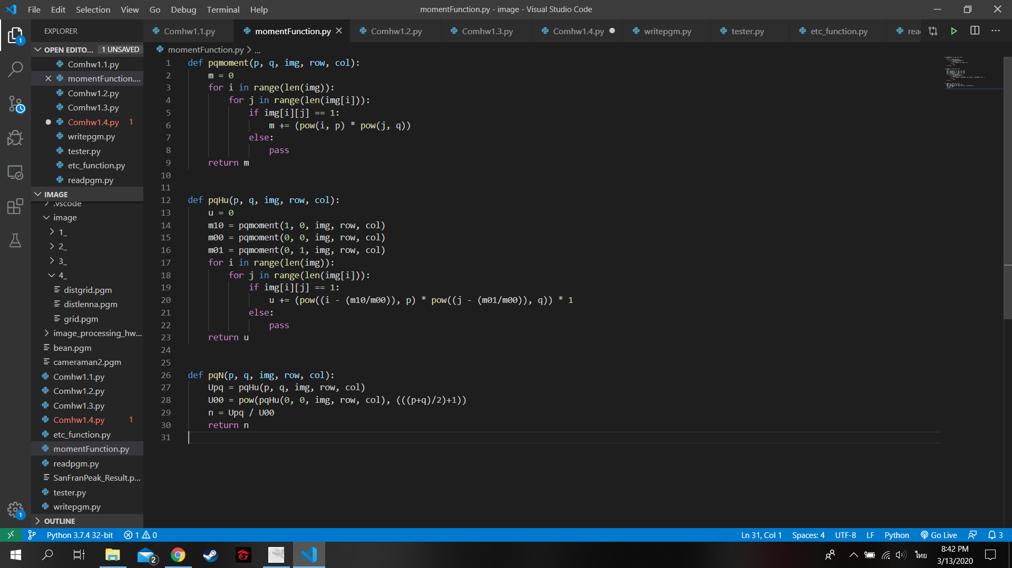

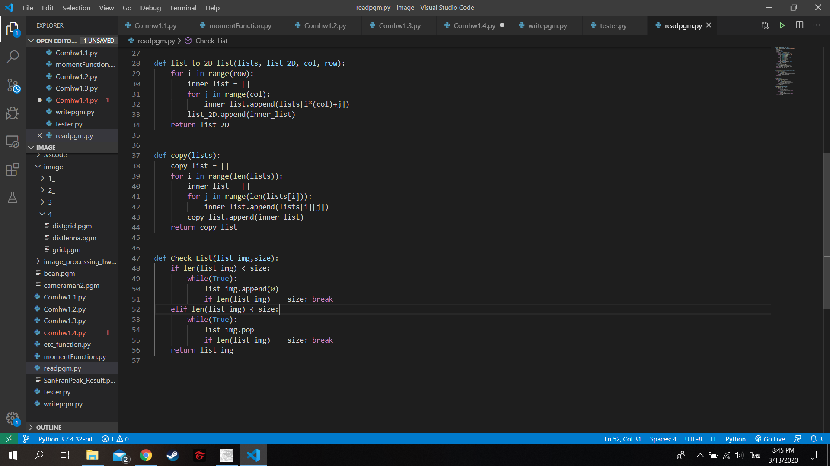



**read pgm**

**ข้อที่ 2**

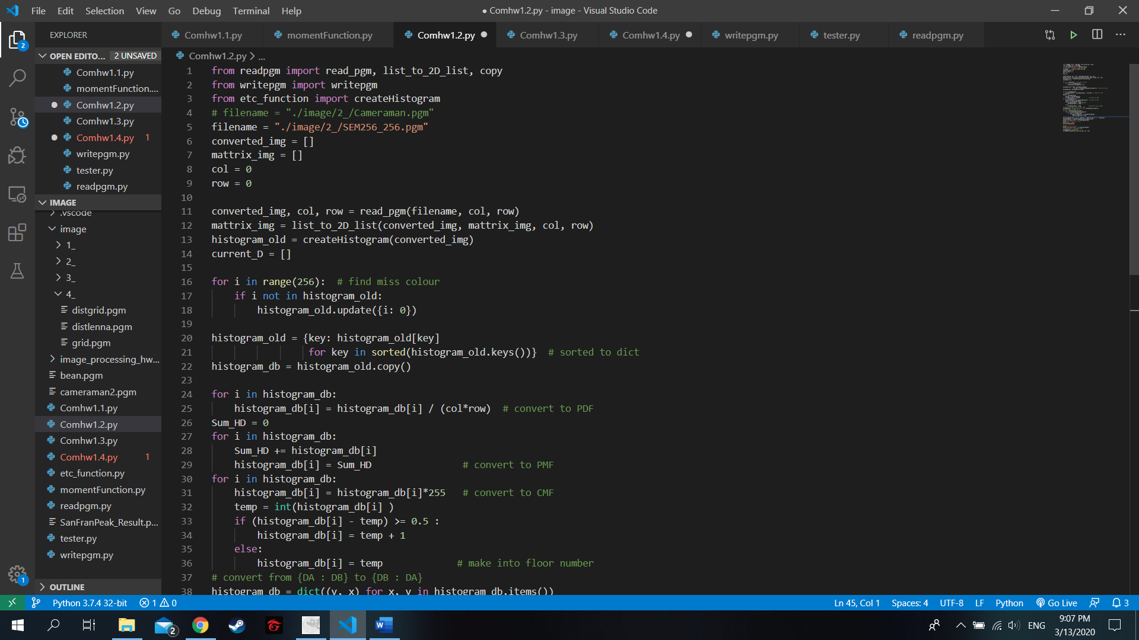

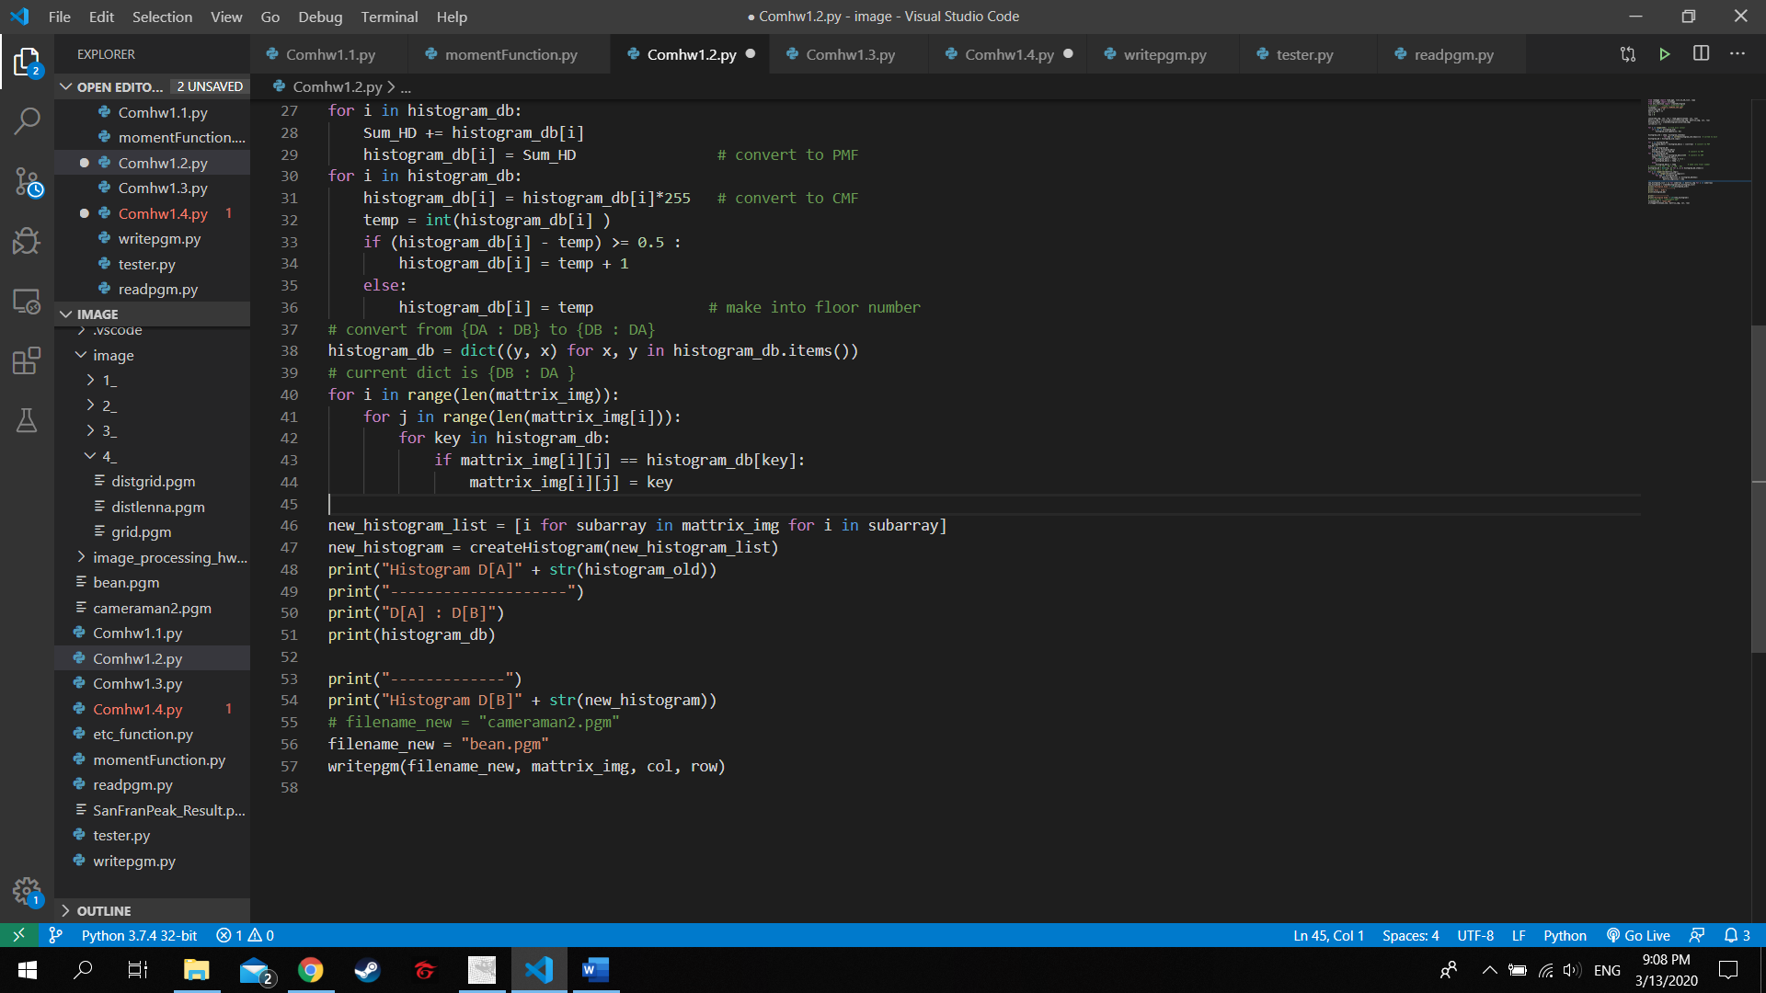

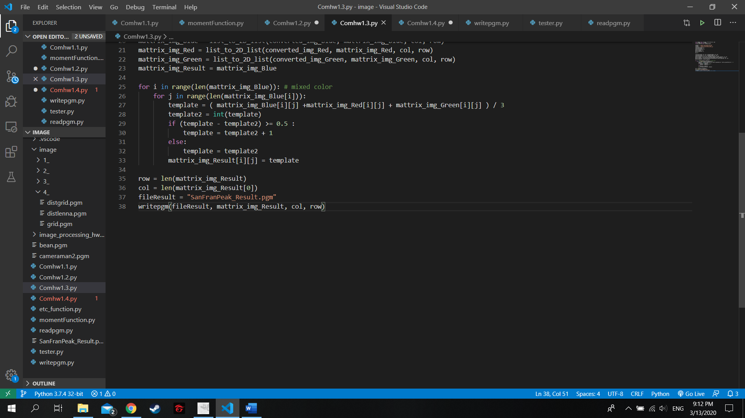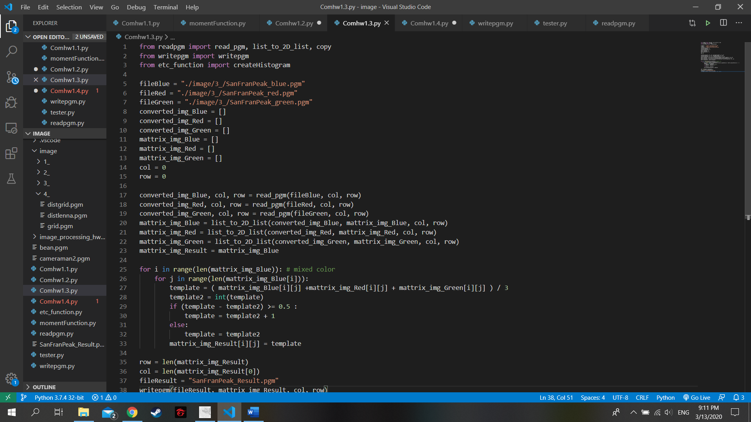**ข้อที่ 3**

**ข้อที่ 4**